家长们大家好，孩子升入三年级，开始要求书写句子，检测时，必考的题型是用正确的形式抄写句子。句子书写的规则是：开头字母要大写，结尾记住加标点，词于词间有空格, yes/ no后加逗号，地名人名的开头，字母记得要大写。开学至今，我发现孩子在书写句子方面还存在很大问题，因此，烦请您带领孩子勤练。本次，练习的范围是Module 1 Module 2，以往有的孩子在书写时，将词的分隔符号“，”或“/”也抄上，请一定提醒孩子不能那样做。错误的句子请自行贴英文纸改错两遍，谢谢配合。
2016. 9.20
Name（姓名）____________
请按正确的书写格式抄写下列句子一遍
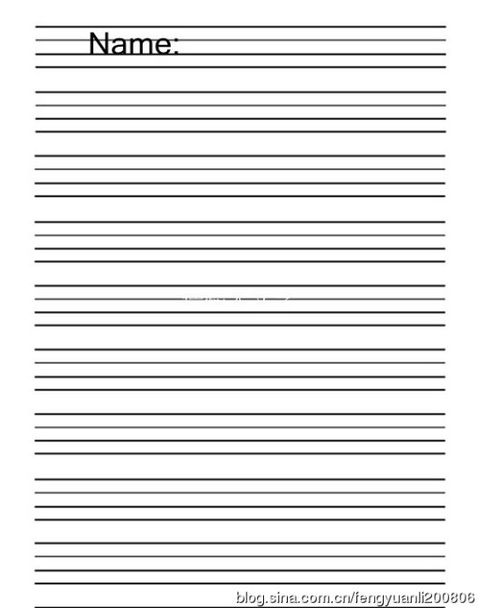
- do, you, use, chopsticks, in, the, UK

- no, we, don’t

- we, use, a, knife, and, fork

- what, are, you, doing

- we’re, making, a, cake

6. please, be, quiet

7. I’m, working

